ГОСУДАРСТВЕННЫЙ СТАНДАРТ УКРАИНЫ

Строительные материалы

Мастики герметизирующие

бутилкаучуковые

Технические условия

Госстрой Украины
Киев 1999
Предисловие

1 РАЗРАБОТАН
Арендным предприятием Научно-исследовательский институт строительного производства Госстроя Украины и Ассоциацией предприятий по созданию, производству и применению герметизирующих гидроизоляционных материалов "ГЕРМА" (Баглай А.П., к.т.н., с.н.с. -- руководитель и ответственный исполнитель; Балицкий B.C., д.т.н., проф.; Горбатовский А.Ф.; Кучма Л.Г.; Чернышев В.Н., к.т.н.; Гутниченко Т.П.; Власюк Г.М.; Баглай С.А.; Клестов В.В.; Станкевич К.И., д.м.н., проф.; Савенко В.И., к.т.н.)

ВНЕСЕНО
Отделом стандартизации и сертификации Госстроя Украины

2 УТВЕРЖДЕНО

Приказом Государственного комитета строительства, архитектуры и жилищной политики Украины от 03.12.98 г. № 279

3 ВЗАМЕН РСТ УССР 5018-86
Содержание

1 Область применения 4
2 Нормативные ссылки 4
3 Классификация 7
4 Технические требования 7
5 Требовании безопасности 9
6 Требовании охраны окружающей среды 11
7 Правила приемки 12
8 Методы испытаний 12
9 Транспортирование и хранение 22
10 Указания по применению 23
Приложение А
Перечень исходных сырьевых материалов для производства мастик и их пожаровзрывоопасные и токсиколого-гигиенические характеристики 24
Приложение Б
Устройства и приспособления, рекомендованные для проведения физико-механических испытаний мастик 27

ГОСУДАРСТВЕННЫЙ СТАНДАРТ УКРАИНЫ

Строительные материалы

Мастики герметизирующие бутилкаучуковые
Технические условия

Будівельні матеріали
Мастики герметизуючі бутилкаучукові
Технічні умови

Building materials

Butyl-rubber pressurizing mastics
Specifications

Дата введения 1999-01-01

1 Область применения

1.1 Настоящий стандарт распространяется на мастики герметизирующие бутилкаучуковые (далее по тексту - мастики).
1.2 Мастики предназначены для проведения только наружных работ.
1.3 Мастики предназначены для герметизации стыков бетонных, железобетонных и металлических сборных строительных конструкций, восстановительной герметизации швов зданий и сооружений, гидроизоляции бетонных и железобетонных сооружений в промышленном и жилищно-гражданском строительстве.
1.4 Мастики могут быть использованы в различных климатических зонах при температурах эксплуатации от минус 40 до плюс 70°С.
1.5 Все требования стандарта являются обязательными.
1.6 Стандарт пригоден для целей сертификации.

2 Нормативные ссылки

В настоящем стандарте приведены ссылки на следующие документы:

ГОСТ 12.1.003-83 | ССБТ. Шум. Общие требования безопасности
ГОСТ 12.1.004-91 | ССБТ. Пожарная безопасность. Общие требования
ГОСТ 12.1.005-88 | ССБT. Общие санитарно-гигиенические требования к воздуху рабочей зоны
ГОСТ 12. 1.007-70 | ССБТ. Вредные вещества. Классификация и общие требования безопасности
ГОСТ 12.1.010-76 | ССБТ. Взрывобезопасность. Общие требования
ГОСТ 12.1.018-93 | Пожаровзрывобезопасность статического электричества. Общие требования
ГОСТ 12.1.019-79 | ССБТ. Электробезопасность. Общие требования и номенклатура видов защиты
ГОСТ 12.1.030-81 | ССБТ. Электробезопасность. Защитное заземление, зануление
ГОСТ 12.1.044-89 | ССБТ. Пожаровзрывоопасность веществ и материалов. Номенклатура показателей и методы их определения
ГОСТ 12.2.003-91 | ССБТ. Оборудование производственное. Общие требования безопасности
ГОСТ 12.2.045-80 | ССБТ. Оборудование для производства резинотехнических изделий. Требования безопасности
ГОСТ 12.3.002-75 | ССБТ. Процессы производственные. Общие и требования безопасности
ГОСТ 12.3.016-87 | ССБТ. Строительство. Работы антикоррозионные. Требования безопасности
ГОСТ 12.3.040-86 | ССБТ. Строительство. Работы кровельные и гидроизоляционные. Требования безопасности
ГОСТ 12.4.004-74 | Респираторы фильтрующие противогазовые РПГ-67. Технические условия
ГОСТ 12.4.010-75 | ССБТ. Средства индивидуальной защиты. Рукавицы специальные. Технические условия
ГОСТ 12.4.012-83 | ССБТ. Вибрация. Средства измерения и контроля вибрации на рабочих местах. Технические требования
ГОСТ 12.4.013-85 | ССБТ. Очки защитные. Общие технические условия
ГОСТ 12.4.021-75 | ССБТ. Системы вентиляционные. Общие требования
ГОСТ 12.4.029-76 | Фартуки специальные. Технические условия
ГОСТ 12.4.111-82 | ССБТ. Костюмы мужские для защиты от нефти и нефтепродуктов. Технические условия
ГОСТ 12.4.137-84 | Обувь специальная кожаная для защиты от нефти, нефтепродуктов, кислот, щелочей, нетоксичной и взрывоопасной пыли. Технические условия
ГОСТ 17.2.3.02-78 | Охрана природы. Атмосфера. Правила установления допустимых выбросов вредных веществ промышленными предприятиями
ГОСТ 166-89 | Штангенциркули. Технические условия
ГОСТ 427-75 | Линейки измерительные металлические. Технические условия
ГОСТ 857-88 | Кислота соляная синтетическая техническая. Технические условия
ГОСТ 1033-79 | Смазка, солидол жировой. Технические условия
ГОСГ 2184-77 | Кислота серная техническая. Технические условия
ГОСТ 2517-85 | Нефть и нефтепродукты. Методы отбора проб
ГОСТ 2874-82 | Вода питьевая. Гигиенические требования и контроль за качеством
ГОСТ 3134-78 | Уайт-спирит. Технические условия
ГОСТ 4366-76 | Смазка, солидол синтетический. Технические условия
ГОСТ 4470-79 | Марганец (IV) окись. Технические условия
ГОСТ 6709-72 | Вода дистиллированная. Технические условия
ГОСТ 7885-86 | Углерод технический для производства резины. Технические условия
ГОСТ 8253-79 | Мел химически осажденный. Технические условия
ГОСТ 8433-81 | Вещества вспомогательные ОП-7 и ОП-10. Технические условия
ГОСТ 9548-74 | Битумы нефтяные кровельные. Технические условия
ГОСТ 9980.3-86 | Материалы лакокрасочные. Упаковка
ГОСТ 10704-91 | Трубы стальные электросварные прямошовные. Сортамент
ГОСТ 10778-83 | Шпатели. Технические условия
ГОСТ 11358-89 | Толщиномеры и стенкомеры индикаторные с ценой деления 0,01 и 0,1 мм. Технические условия
ГОСТ 12085-88 | Мел природный обогащенный. Технические условия
ГОСТ 12265-78 | Сапоги резиновые формовые, защищающие от нефти, нефтепродуктов и жиров. Технические условия
ГОСТ 1287 1-93 | Асбест хризотиловый. Технические условия
ГОСТ 14192-96 | Маркировка грузов
ГОСТ 14922-77 | Аэросил. Технические условия
ГОСТ 19433-88 | Грузы опасные. Классификация и маркировка
ГОСТ 19607-74 | Каолин обогащенный для химической промышленности. Технические условия
ГОСТ 19608-84 | Каолин обогащенный для резинотехнических п пластмассовых изделий, искусственных кож и тканей. Технические условия
ГОСТ 19729-74 | Тальк молотый для производства резиновых изделий и пластических масс. Технические условия
ГОСТ 21288-75 | Каолин обогащенный для кабельной промышленности. Технические условия
ГОСТ 2175 1-76 | Герметики. Метод определения условной прочности, относительного удлинения при разрыве и относительной остаточной деформации после разрыва
ГОСТ 23432-90 | Посуда и оборудование лабораторные стеклянные. Общие технические условия
ГОСТ 24104-88 | Весы лабораторные общего назначения и образцовые. Общие технические условия
ГОСТ 25336-82 | Посуда и оборудование лабораторные стеклянные. Типы, основные параметры и размеры
ГОСТ 25706-83 | Лупы. Типы, основные параметры. Общие технические требования
ГОСТ 25757-83 | Пылеуловители инерционные сухие. Типы и основные параметры
ГОСТ 27752-88 | Часы электронно-механические кварцевые настольные, настенные и часы-будильники. Общие технические условия
ГОСТ 28840-90 | Машины для испытания материалов на растяжение, сжатие и изгиб. Общие технические условия
ТУ 6-02-945-84 | Парахинондиоксим. Технические условия
ТУ 6-02- 1067-76 | Коллектор АНП-2. Технические условия
ТУ 6-10-1806-71 | Пиролюзит молотый. Технические условия
ТУ 6-15-1044-82 | Средство для удаления грязи с рук "Очиститель рук" в аэрозольной упаковке. Технические условия
ТУ 13-0281020-621-90 | Бумага силиконизированная антиадгезионная "Силант". Технические условия
ТУ 25-1819.0021-90 | Секундомеры механические. Технические условия
ТУ 38.003169-79 | Бутилкаучук марок: БК-0845ТД, БК-1040Т, БК-1050Т, БК-1675Н, БК-1645Т, БК-1675Т, БК-2045М, БК-2045Н, БК-2045Т, БК-2045ТД, БК-2055Т, БК-1530С, БК-1570С. Технические условия
ТУ 38.101 126-85 | Нефрас С 4-150/200. Технические условия
ТУ 38.201.58-8-90 | Керосин для технических целей. Технические условия
ТУ 38.401-67-108-92 | Нефрасы С 2-80/120 и С 3-80/120. Технические условия
СНиП 2.04.05-91 | Строительные нормы и правила. Отопление, вентиляция и кондиционирование
СНиП ІІ-4-79 | Естественное и искусственное освещение
СНиП 2.09.02-84 | Производственные здания
СНиП III-4-80 | Техника безопасности в строительстве
СН 1042-73 | Санитарные правила. Организация технологических процессов и гигиенические требования к производственному оборудованию
СН 3044-84 | Санитарные нормы вибрации рабочих мест
СН 3197-94 | Санитарные нормы. Порядок накопления, транспортирования, обезвреживания и захоронения токсичных промышленных отходов
СН 3223-85 | Санитарные нормы допустимых уровней шума на рабочих местах
СН 4088-86 | Санитарные нормы микроклимата производственных помещений
СанПиН 4630-88 | Санитарные правила и нормы охраны поверхностных вод от загрязнения
СанПиН 4946-89 | Санитарные правила и нормы по охране атмосферного воздуха населенных мест
ОНТП 24-86 | Определение категорий помещений и зданий по взрывопожарной и пожарной безопасности, М., МВД СССР
 | Методические указания по измерению концентрации вредных веществ в воздухе рабочей зоны, М., №3112-84, №3119-84, №3132-84, №4168-86, № 4436-87, № 4599-88 Минздрава СССР

РСН 355-91 | Проектирование и выполнение герметизации стыков и гидрозащиты поверхностей с применением бутилкаучуковых мастик, Киев, 1991
ДБН В. 1.4-0.0 1-97 | Система норм та правил зниження рівня тонізуючих випромінювань природних радіонуклідів в будівництві. Ocнoвнi положення
ДБН В. 1.4-0.02-97 | Система норм та правил зниження рівня тонізуючих випромінювань природних радіонуклідів в будівництві. Типові документа
ДБН В. 1.4- 1.0 1-97 | Система норм та правил зниження рівня тонізуючих випромінювань природних радіонуклідів в будівництві. Регламентовані paдіаційнi параметри. Допустимі piвнi.
ДБН В. 1.4-2.0 1-97 | Система норм та правил зниження рівня тонізуючих випромінювань природних радіонуклідів в будівництві. Радіаційний контроль будівелних матеріалів та об'ектів будівництва.
 | Правила устройства электроустановок ПУЭ-86, М., 1986
 | Правила пожарной безопасности Украины, Киев, 1995, МВД Украины.
 | Типове положення про навчання, інструктаж i перевірку знань працівників з питань охорони пpaцi, розроблено та затверджено Держнаглядом охорони пpaцi, наказ № 30 від 04.04.94

3 Классификация

3.1 Мастики в зависимости от применяемых исходных компонентов и от назначения изготавливаются двух марок: Гермабутил-УМ и Гермабу-ТИЛ-2М.
3.2 Мастика Гсрмабутил-УМ наносится только на сухую поверхность, мастика Гсрмабутил-2М наносится как на сухую, так и на влажную поверхность.
3.3 Пример условного обозначения мастики марки Гермабутил-УМ в технической документации и при заказе: "Мастика герметизирующая бутилкаучуковая Гсрмабутил-УМ ДСТУ Б В.2.7-77-98".
То же и для мастики марки Гсрмабутил-2М: "Мастика герметизирующая бутилкаучуковая Гсрмабутил-2М ДСТУ Б В.2.-77-98".

4 Технические требования

4.1 Характеристики

4.1.1 Мастики должны соответствовать требованиям настоящего стандарта и изготавливаться в соответствии с технологической документацией, утвержденной в установленном порядке.
4.1.2 Мастики - двухсоставные композиции.
4.1.2.1 Состав № 1 - вязкая однородная масса без посторонних примесей, содержащая бутилкаучук, наполнители, модификаторы, окислитель, технологические добавки и растворители.
Цвет состава № 1 должен быть от светло-серого до светло-коричневого или черным в зависимости от цвета введенных в него наполнителей.
4.1.2.2 Состав № 2 - порошкообразная смесь, состоящая из вулканизующего агента и наполнителя, от светло-серого до светло-коричневого или темно-серого цвета.
4.1.2.3 Рабочий состав мастики, получаемый путем смешения составов № 1 и № 2, должен быть однородным по цвету и консистенции.
4.1.3 Пo физико-механическим показателям мастики должны соответствовать требованиям, указанным в таблице 1.

Таблица 1 - Физико-механические показатели мастик
Наименование показателя | Значение для мастики марки |  | Методы испытаний
Наименование показателя | Гермабутил-УМ | Гермабутил-2М | Методы испытаний
Сопротивление текучести рабочего состава мастики, мм, не более | 2 | 2 | п.8.3
Жизнеспособность рабочего состава мастики при температуре (20±5) °С, ч, в пределах | 36-52 | 36-52 | п.8.4
Плотность рабочего состава мастики, кг/м³, в пределах | 800-1000 | 800-1000 | п.8.5
Плотность отвержденной мастики (вулканизата), кг/м^{й}, в пределах | 900-1100 | 900-1100 | п.8.6
Условная прочность в момент разрыва, МПа, не менее | 0,55 | 0,55 | п.8.7
Относительное удлинение в момент разрыва, %, не менее | 200 | 350 | п.8.7
Прочность сцеплений с бетоном при отрыве, МПа, не менее | 0,42 | 0,42 | п.8.8
Водопоглощение за 24 ч по массе, %, не более | 2,0 | 2,0 | п.8.9
Водонепроницаемость, МПа (ати), не менее | 0,001 /0,01/ | 0,001 /0,01/ | п.8.10
Теплостойкость, °С, не менее | плюс 80 | плюс 80 | п.8.11
Гибкость образца толщиной (1 ,5+0,3) мм на стержне диаметром 10 мм при температуре минус 40°С | Не должно быть трещин, разломов и других видов разрушений |  | п.8.12

4.2 Требования к материалам, используемым при изготовлении мастик

4.2.1 Все материалы (см. приложение А), используемые при изготовлении составов № 1 и № 2 мастик, должны удовлетворять требования действующей нормативной документации и сопровождаться документами, удостоверяющими качество этих материалов.

4.3 Комплектность

4.3.1 В комплект поставки мастик потребителю входят:
- состав № 1, упакованный в тару;
- состав № 2, упакованный в тару;
- документ, удостоверяющий качество мастики;
- инструкция по применению.
4.3.2 Состав № 1 и состав № 2 комплектуются в соотношении 100,0:1,2 (по массе).

4.4 Маркировка

4.4.1 Нa каждой единице потребительской тары с мастикой должна быть нанесена маркировка, содержащая следующие данные:
- название и товарный знак предприятия-изготовителя;
- адрес предприятия-изготовителя;
- наименование мастики и се марка;
- масса брутто и нетто;
- номер партии;
- дата изготовления;
- указания по хранению и применению;
- меры предосторожности при обращении с мастикой;
- манипуляционный знак "Беречь от нагрева" по ГОСТ 14192;
- надпись "Только для наружных работ!";
- знак опасности по ГОСТ 19433 (класс 3, подкласс 3.3, классификационный шифр 3313, рисунок знака опасности № 3);
- гарантийный срок хранения;
- обозначение настоящего стандарта.

4.5 Упаковка

4.5.1 Состав № I мастак упаковывается по ГОСТ 9960.3 (группа 5).
4.5.2 Состав № 2 мастик упаковывается по ГОСТ 9980.3 (группа 21).
4.5.3 Масса нечто одной упаковочной единицы состава № 1 мастики должна быть равна (20+0,2) кг или (40+0,45) кг.
Масса нетто одной упаковочной единицы состава № 2, должна соответственно, составлять (0,24+0,02) кг или (0,48±0,02) кг.
4.5.4 Потребительская тара должна быть заполнена составом № 1 мастики не более чем на 96 % полной вместимости тары.
4.5.5 После упаковки состава № 1 и состава № 2 должна быть обеспечена их герметичность.
4.5.6 Допускается использование и другой тары, не взаимодействующей с составами мастики и обеспечивающей их свойства и сохранность.

5 Требовании безопасности

5.1 Мастики - легковоспламеняющиеся вещества (по ГОСТ 12.1.044), что обусловлено входящими в их состав растворителями.
Пожароопасные характеристики указанных веществ приведены в приложении А настоящего стандарта.
5.2 Производство мастик следует размещать в помещениях не ниже IIIa степени огнестойкости. В соответствии с ОНТП 24-86 и СНиП 2.09.02 указанные помещения относятся к категории А по взрывопожароопасности, к зоне класса В-Ia в соответствии с ПУЭ.
Помещения должны соответствовать требованиям СНиП 2.09.02, ГОСТ 12.1.004, ГОСТ 12.1.010, должны быть оснащены приточно-вытяжной вентиляцией по ГОСТ 12.4.021, СНиП 2.04.05, питьевой водой по ГОСТ 2874, освещены с учетом требований СНиП II-4 и обеспечены первичными средствами пожаротушения из расчета два огнетушителя и кошма на каждые 100 м² поверхности пола помещения.
В помещениях, где изготавливаются мастики, готовят их рабочий состав, а также в помещениях, где хранят мастику, запрещено производить работы, связанные с использованием огня или вызывающие ценообразование, без специальной подготовки оборудования, коммуникаций и помещений.
Руководитель предприятия, где проводятся огневые работы, обязан оформить наряд-допуск на проведение этих работ согласно приложению № 5 "Правил пожарной безопасности в Украине".
5.3 При производстве мастик должны соблюдаться требования санитарных правил организации технологических процессов и гигиенических требований к производственному оборудованию по ГОСТ 12.3.002, ГОСТ 12.2.003, ГОСТ 12.2.045, санитарных правил и норм СП 1042, СН 3044. СН 3223, СН 4088 и требований настоящего стандарта.
5.4 Оборудование, коммуникации, емкости, контрольно-измерительные приборы, кабели, светильники, электропроводы, используемые при производстве мастик, по исполнению и степени защиты должны соответствовать зоне класса по ПУЭ-B-Ia (п.7.3.41 ПУЭ).
Оборудование, коммуникации и емкости должны быть заземлены от статического электричества по ГОСТ 12.1.018, ГОСТ 12.1.019, ГОСТ 12.1.30 и ПУЭ.
5.5 При применении мастик необходимо соблюдать требования ГОСТ 12.3.016, ГОСТ 12.3.040, СНиП III-4, стандартов и технических условий на материалы, которые используются дополнительно, а также "Правил пожарной безопасности в Украине".
5.6 Режим слива и налива мастик должен соответствовать "Правилам защиты от статического электричества в производствах химической, нефтехимической и нефтеперерабатывающей промышленности".
5.7 При производстве, хранении, приготовлении рабочего состава и применении мастик следует:
- соблюдать температурный режим и технологические параметры процессов, предусмотренные технологическим регламентом;
- использовать инструменты и приспособления, изготовленные из материалов, не дающих искр (медь, алюминий, бронза, пластмасса);
- применять мастику только на открытом воздухе для выполнения наружных работ по герметизации стыков и защите сооружений от атмосферных воздействий;
- наливать и выдавать мастику только в герметично закрывающуюся тару;
- соблюдать правила личной гигиены, по окончании работы следует принимать душ;
- использован, средства индивидуальной защиты:
- костюмы по ГОСТ 12.4.111, ГОСТ 12.4.112;
- обувь по ГОСТ 12.4.137 или по ГОСТ 12265;
- фартуки но ГОСТ 12.4.029;
- очки по ГОСТ 12.4.013;
- респиратор фильтрующий противогазовый по ГОСТ 12.4.004;
- защитные средства для защиты открытых участков кожи рук – паста "Хпот-6", мазь "Биологические перчатки";
- рукавицы специальные по ГОСТ 12.4.010;
- средства для удаления грязи и мастики с незащищенных участков кожи рук по ТУ 6-15-1044.
При отсутствии вышеперечисленных средств защиты кожи рук мастику с незащищенных участков удаляют ватным тампоном, смоченным в растворителе, а затем моют руки теплой водой с мылом.
5.8 При загорании мастик применяют следующие средства пожаротушения: кошма, асбестовые одеяла, песок, пенные и порошковые огнетушители (порошок П-2АП, Пирант А, Пирант АП).
5.9 По характеру токсического воздействия летучих компонентов мастик на организм человека они относятся к IV классу опасности. Предельно допустимая концентрация паров растворителя в воздухе рабочей зоны - 100 мг/м воздуха (по yaйт-спириту и нефрасу).
Мастики имеют слабо выраженное кожно-раздражающее действие. Аллергенной активностью и отдаленным биологическим действием мастики не обладают.
При отверждении мастик процессы гидролиза, деструкции, окисления, сопровождающиеся выделением вредных веществ в интервале температур от минус 50 до плюс 80°С, не протекают.
5.10 Санитарный контроль содержания вредных веществ в воздухе рабочей зоны осуществляют в соответствии с требованиями ГОСТ 12,1.005.
5.11 Токсиколого-гигиенические характеристики сырья и материалов, используемых при изготовлении мастик, приведены в обязательном приложении А к настоящему стандарту.
5.12 Методы кош роля содержания вредных веществ в воздухе рабочей зоны:
- пыль наполнителей определяют гравиметрическим методом в соответствии с методикой, изложенной в "Методических указаниях по измерению концентрации вредных веществ в воздухе рабочей зоны", М., 1987, вып.XXI, №4436-87 Минздрава СССР;
- предельные углеводороды и их изомеры определяют методом газожидкостной хроматографии в соответствии с "Методическими указаниями по измерению концентрации вредных веществ в воздухе рабочей зоны", М., 1984, вьш.ХХ, № 3112-84 Минздрава СССР;
- непредельные углеводороды определяют методом газожидкостной хроматографии в соответствии с "Методическими указаниями по измерению концентрации вредных веществ в воздухе рабочей зоны", М., 1984, вып.XX, № 1319-84 Минздрава СССР;
- ароматические углеводороды определяют методом газожидкостной хроматографии в соответствии с "Методическими указаниями по измерению концентрации вредных веществ в воздухе рабочей зоны", М., 1986, вып.XX, № 4168-86 Минздрава СССР;
- циклогексан определяют фотометрическим методом в соответствии с "Методическими указаниями по измерению концентрации вредных веществ в воздухе рабочей зоны", М., 1988, вып. 10, № 4599-88 Минздрава СССР;
- марганца (IV) окись определяют методом атомно-адсорбционной спектрофотометрии в соответствии с "Методическими указаниями по измерению концентрации вредных веществ в воздухе рабочей зоны", М., 1984, вып.ХХ, с. 193, № 3132-84 Минздрава СССР.
5.13 Контроль уровня вибрации на рабочих местах должен производиться в соответствии с требованиями ГОСТ 12.4.012.
5.14 Контроль уровня шума на рабочих местах должен производиться в
соответствии с требованиями ГОСТ 12.1.003.
5.15 К работам по производству и применению мастик допускаются лица не моложе 18 лет, прошедшие:
- предварительный медицинский осмотр в соответствии с требованиями Минздрава Украины;
- профессиональную подготовку;
- вводный инструктаж по безопасности труда, производственной санитарии, пожарной и электробезопасности.
Периодичность, порядок проведения инструктажей на рабочих местах и проверки знаний рабочих по охране труда и безопасному ведению процессов должна соответствовать требованиям "Типового положения про навчання, інструктаж i перевірку знань працівників з питань охорони праці.".
Медицинские осмотры лиц, занятых на производстве мастик и на выполнении работ, связанных с применением мастик, необходимо проводин, в порядке, установленном Минздравом Украины (Закон Украины "Об охране труда", приказ Министерства здравоохранения Украины от 31.03.1994 г., № 45).
5.16 При изменении технологии производства и применения мнение, замене материалов, оборудования, изменении условии труда, а также в случае нарушения требований безопасности все работающие должны проходить внеплановый инструктаж с записью в журнале регистрации проверки знаний работников по технике безопасности.

6 Требовании охраны окружающей среды

6.1 Для соблюдения установленных норм предельно допустимых выбросом вредных веществ промышленными предприятиями (ГОСТ 17.2.3.02) все предприятия-изготовители мастик должны быть оснащены пылеулавливателями с газоочистными сооружениями по ГОСТ 25757.
6.2 Допускается использование предприятиями-изготовителями мастик других типов пылеулавливающего и газоочистного оборудования по согласованию с местными санитарно-эпидемиологическими службами.
6.3 Случайные потерн отдельных компонентов в технологическом процессе подлежат возврату в производство.
6.4 Твердые отходы (метки из-под наполнителей, тара из-под вулканизующих агентов) утилизируются в соответствии с СН 3197.
6.5 Выбросы в атмосферу вредных веществ не должны превышать предельно допустимых концентрации, установленных СанПиН 4946.
6.6 Состав № 1 и состав № 2 мастик, утратившие свои технологические свойства и непригодные к применению, подлежат захоронению в соответствии с существующими правилами.
6.7 Тара является оборотной и после использования мастики отправляется на предприятие-изготовитель мастики для повторного заполнения.
В том случае, если для упаковки состава № 1 и состава № 2 используют одноразовую тару, после использования мастики указанная тара подлежит утилизации согласно СН 3197.

7 Правила приемки

7.1 Мастики принимают партиями. Партией следует считать количество мастики одном марки, изготовленной из одних и тех же компонентов, по одной и той же рецептуре и технологии, в одну смену, сопровождаемое одним документом о качестве.
Документ о качестве должен содержать:
- наименование, адрес и товарный знак предприятия-изготовителя;
- наименование мастики и ее марку;
- дату изготовления;
- номер партии;
- количество упаковочных мест состава № 1 и состава № 2 в партии;
- массу нетто и брутто;
- результаты проведенных испытаний;
- обозначение настоящего стандарта.
7.2 Для контроля качества мастики проводят приемо-сдаточные и периодические испытания.
7.2.1 При приемо-сдаточных испытаниях каждой партии мастики проверяют:
- внешний вид состава № 1 и состава № 2;
- сопротивление текучести рабочего состава мастики;
- жизнеспособность рабочего состава мастики;
- плотность рабочего состава мастики;
- комплектность;
- маркировку;
- упаковку.
7.2.2 Периодические испытания мастик проводят не реже одного раза в полугодие по следующим показателям:
- плотность отвержденной мастики (вулканизата);
- условная прочность в момент разрыва;
- относительное удлинение в момент разрыва;
- прочность сцепления с бетоном при отрыве;
- водопоглощение;
- водонепроницаемость;
- теплостойкость;
- гибкость образца.
Кроме того, периодические испытания проводят при замене сырья, при изменении рецептуры и технологии изготовления мастики, а также по требованию потребителя мастики.
7.2.3 Периодическим испытаниям подвергается партия мастики, прошедшая приемо-сдаточные испытания.
7.3 Для проверки соответствия мастики требованиям настоящего стандарта от партии мастики отбирают случайной выборкой 10 % упаковочных единиц состава № 1 и состава № 2, но не менее трех тарных единиц.
7.4 При получении неудовлетворительных результатов испытании хотя бы по одному из показателей проводят повторные испытания на удвоенном количестве вновь отобранной мастики. Результаты повторных испытаний являются окончательными и распространяются на всю партию.
При получении неудовлетворительных результатов испытании всю партию мастики бракуют.

8 Методы испытаний

8.1 Отбор проб
8.1.1 Упаковочные единицы перед вскрытием тары тщательно очищаются от загрязнений.
8.1.2 Состав № 1 перед отбором проб перемешивается. В случае наличия пленки на поверхности состава № 1 она удаляется.
8.1.3 Отбор проб состава № 1 производится по следующей схеме:
- от упаковочных единиц, отобранных случайной выборкой, отбираются точечные пробы массой не менее 0,1 кг;
- из точечных проб составляется объединенная проба;
- из объединенной пробы отбирается средняя проба.
- масса средней пробы состава № 1 должна составлять при проведении приемо-сдаточных испытаний не менее 0,5 кг, при проведении периодических испытаний - не менее 1,0 кг;
- средняя проба состава № 1 помещается в сухую металлическую или стеклянную пару, которая плотно закрывается крышкой;
- на тару укрепляется этикетка с обозначением номера партии, даты изготовления, даты отбора пробы, марки мастики и фамилии лица отбиравшего пробу.
8.1.4 Для отбора проб состава № 1 рекомендуется использовать винтообразный тун по ГОСТ 2517, шпатель по ГОСТ 10778.
8.1.5 Отбор проб состава № 2 производится по схеме, описанной в 8.1.3 настоящего стандарта.
Масса точечных проб составляет 5 г.
Масса средней пробы состава № 2 должна составлять:
- при проведении приемо-сдаточных испытаний - не менее 7 г;
- при проведении периодических испытаний - не менее 15 г.
Средняя проба состава № 2 помещается в стеклянную или полиэтиленовую тару и закрывается крышкой.
К таре прикрепляется этикетка или ярлык с обозначением номера партии, даты изготовления, даты отбора пробы и фамилии пробоотборщика.
8.1.6 Для отбора пробы состава № 2 рекомендуется использовать совки по ГОСТ 9980.3 (рисунок 4) или шпатель но ГОСТ 10778.
8.1.7. Допускается отбор проб состава № 1 и состава № 2 мастик из смесителей, в которых изготавливаются составы, в момент выгрузки.
8.1.8 Пробы состава № 1 и состава № 2 взвешиваются на лабораторных весах но ГОСТ 24104 и только перед изготовлением образцов материала они смешиваются.

8.2 Определение внешнего вида состава № 1 и состава № 2 мастик
8.2.1 Аппаратура, приспособления и материалы:
- весы лабораторные по ГОСТ 24104;
- стеклянная форма, изготовленная из прозрачного бесцветного стекла согласно рисунку Б.1;
-шпатель по ГОСТ 10778;
- ткань хлопчатобумажная или вата техническая;
- нефрас по ТУ 38.401-67-108.
8.2.2 Проведение испытания
Внешний вид состава № 1 и состава № 2 мастик определяется визуально.
Форма очищается смоченным в нефрасе тампоном из ваты или ткани и высушивается.
От средней пробы состав № 1, отобранной по 8.1.3 настоящего стандарта, берется навеска массой не менее 10 г, взвешивается на весах и помещается в форму. Разравнивается шпателем по уровню верхнего края формы и просматривается в проходящем свете.
По внешнему виду состав № 1 должен соответствовать требованиям, изложенным в 4.1.2.1 настоящего стандарта, а состав №2 - 4.1.2.2 настоящего стандарта.

8.3 Определение сопротивления текучести рабочего состава мастики
Сущность метода заключается в определении величины самопроизвольного стекания рабочего состава мастики с вертикальной поверхности при температуре плюс (20±2)°С в течение 2 ч.
8.3.1 Аппаратура, приспособления и материалы:
- смеситель лабораторный типа СРК - 3,0;
- весы лабораторные по ГОСТ 24104;
- часы по ГОСТ 27752;
- шпатель по ГОСТ 10778;
- стакан лабораторный по ГОСТ 23932;
- форма стеклянная из прозрачного бесцветного стекла (рисунок Б.1);
- лоток (рисунок Б.2 приложения Б настоящего стандарта);
- лупа измерительная по ГОСТ 25706;
- брусок металлический размером (40±1) мм х (10±1) мм х (5±0,5) мм;
- нож металлический;
- ткань хлопчатобумажная или вата техническая;
- нефрас по ТУ 38.401-67-108.

8.3.2 Приготовление рабочего состава мастики
От пробы, отобранной по 8.1.3, берегся навеска состава № 1. Oт пробы, отобранной по 8.1.5, берется навеска состава № 2.
Приготовление рабочего состава мастики производится в лабораторном механическом смесителе при смешивании состава № 1 и состава № 2 в соотношении 100:1,2 (по массе).
Смесь перемешивается в течение 10 мин. Однородность рабочего состава определяется согласно 8.2.2 настоящего стандарта.
Рабочий состава мастики должен соответствовать требованиям 4.1.2.3 настоящего стандарта.

8.3.3 Подготовка к испытанию
Лоток заполняется рабочим составом мастики при помощи шпателя.
Ножом, смоченным подои или 5 %-ным раствором мыла, срезается часть рабочего состава мастики, выступающей над боковыми торцами и в нижней части лотка.

8.3.4 Проведение испытания и обработка результатов
Лоток с рабочим составом мастики укрепляется вертикально выступающей частью вниз и выдерживается при температуре плюс (20±5)°С в течение 2 ч.
По истечении 2 ч с момента заполнения рабочим составом мастики лоток укладывается горизонтально.
По выступающей части лотка подвигается брусок до соприкосновения с рабочим составом мастики, измеряется зазор между бруском и торцами боковых стенок лотка с помощью измерительной лупы.
За результат испытаний принимается среднее арифметическое значение двух параллельных определений величины стекания рабочего состава мастики.

8.4 Определение жизнеспособности рабочего состава мастики
Под жизнеспособностью отверждающихся мастик понимается время, в течение которого материал сохраняет свои технологические свойства (удобоукладываемость и адгезионную способность).
8.4.1 Аппаратура, приспособления, материалы:
- весы лабораторные по ГОСТ 24104;
- часы по ГОСТ 27752;
- шпатель по ГОСТ 10778;
- пластинка стеклянная или металлическая площадью не менее 100 см;
- стакан химический вместимостью не менее 150 мл по ГОСТ 25336;
- пластинка стеклянная или металлическая размерами не менее (100x100x2) мм для накрывания стакана с мастикой;
- нефрас по ТУ 38.401-67-108;
- ткань хлопчатобумажная или вата техническая.
8.4.2 Подготовка к испытанию
Поверхность пластинки предварительно очищается тампоном, смоченным в нефрасе, и высушивается.

8.4.3 Проведение испытания
Рабочий состав мастики, приготовленный по 8.3.2 настоящего стандарта массой (100±10) г, помещается в стакан. Накрывается стеклянной пластинкой и выдерживается в течение 20 ч при температуре плюс (20±5)°С.
По истечении этого времени часть мастики размазывается шпателем по поверхности стеклянной или металлической пластинки.
Через каждые (30±2) мин выполняется то же самое со следующей частью рабочего состава мастики до тех пор, пока сохраняется жизнеспособность, т.е. мастика не перестает размазываться по поверхности пластинки и прилипать к ней.
Испытание проводят при температуре плюс (20±5)°С и относительной влажности воздуха (45 - 70) %.
За результат испытания принимается время, в течение которого рабочий состав мастики еще сохраняет жизнеспособность.

8.5 Определение плотности рабочего состава мастики
8.5.1 Аппаратура, приспособления, материалы:
- весы лабораторные по ГОСТ 24104;
- цилиндр измерительный диаметром 50 мм по ГОСТ 1770 2-го класса
точности.
8.5.2 Проведение испытания
Цилиндр взвешивается с точностью до 0,1 г и затем заполняется свежеприготовленной в соответствии с 8.3.2 мастикой, отмечается уровень в цилиндре и вновь взвешивается с точностью до 0,1 г.
8.5.3 Обработка результатов
Плотность рабочего состава мастики "ρ_{р}" в килограммах на кубический метр вычисляется по формуле (1)

$ρ_{р}=\frac{q_{2}−q_{1}}{v}$, (1)

где q₁ - масса пустого цилиндра, кг;
q₂ - масса цилиндра с мастикой, кг;
v - объем мастики в цилиндре, м".
За результат анализа принимается среднее арифметическое значение трех параллельных измерений.

8.6 Определение плотности отвержденной мастики (вулканизата)
Плотность определяется гидростатическим методом.
Сущность гидростатического метода заключается в измерении плотности определением отношения массы образца к объему вытесненной им жидкости известной плотности при заданной температуре.
8.6.1 Аппаратура, приспособления, материалы:
- весы лабораторные по ГОСТ 24104;
- часы по ГОСТ 27752;
- термометр стеклянный лабораторный с диапазоном измерения температуры от 0 до плюс 100°С;
- стакан стеклянный вместимостью 250 см³ по ГОСТ 25336;
- шпатель по ГОСТ 10778;
- форма из органического стекла, текстолита, фторопласта, винипласта
или металлическая (см. рисунок Б.3) диаметром (50±0,5) мм, высотой (10±0,1) мм;
- бумага аптиадгезионная по ТУ 13-0281020-621;
- подставка, располагаемая над чашкой весов, для установки стакана с жидкостью;
- вода дистиллированная по ГОСТ 6709;
- спирт этиловым технический но ГОСТ 18300 или ГОСТ 17299;
- крючок металлический пли проволока металлическая;
- пластинка стеклянная пли металлическая размером не менее (100±1)мм х (100±1) мм.
8.6.2 Приготовление образцов
По периметру внутренней поверхности формы укладывается антиадгезионная бумага. Соединяются и скрепляются торцы формы так, как представлено на рисунке Б.3 (при применении формы, изготовленной из винипласта пли фторопласта, использование антиадгезнонной бумаги не обязательно).
Подготовленная форма устанавливается на стеклянную или металлическую пластинку, покрытую антиадгезионной бумагой.
Форма заполняется рабочим составом мастики, приготовленным по 8.3.2 настоящего стандарта, вровень с се верхними краями.
Рабочий состав мастики выдерживается в форме в течение 7 сут при температуре плюс (20±5)°С. Затем форма с мастикой переворачивается нижней частью вверх и выдерживается еще 8 сут при температуре плюс (20±5)°С.
По истечении 15 сут с момента заполнения рабочим составом мастики форма раскрывается и из нее извлекается отвержденный образец.

8.6.3 Проведение испытания
Полученный образец взвешивается на воздухе на весах с погрешностью не более 0,001 г, накалывается на проволоку или на крючок и подвешивается на коромысло весов.
Устанавливается подставка над чашкой весов таким образом, чтобы ножки подставки не касались чашки и коромысла весов. На подставку ставится стакан с дистиллированной водой, температура которой плюс (20±5)°С.
Образец помещается в воду таким образом, чтобы он не касался стенок и дна стакана и при уравновешивании находился ниже уровня воды не менее чем на 10 мм; взвешивается с погрешностью не более 0,001 г.
В том случае, если образец имеет плотность менее 1000 кг/м³, взамен дистиллированной воды рекомендуется применять этиловый спирт.
Образец вынимается из воды и снимается с проволоки.
Проволока вновь погружается в воду на такую же глубину, как и при взвешивании с образцом, и взвешивается.
8.6.4 Обработка результатов
Плотность образца "ρ" в килограммах на кубический метр вычисляется по формуле

$ρ=\frac{m}{m−(m_{1}−m_{2})}ρ_{1}$, (2)

где ρ₁ - плотность жидкости, используемой при испытании, кг/м³;
m - масса образца, кг;
m₁ - масса образца с проволокой в жидкости, кг;
m₂ - масса проволоки или крючка в жидкости, кг.
За результат испытания принимается среднее арифметическое значение результатов испытаний трех образцов.
8.6.5 Результат испытаний оформляется протоколом.
Протокол испытаний должен содержать:
- дату изготовления образцов;
- дату проведения испытания;
- марку мастики;
- режим отверждения мастики (температуру, продолжительность);
- название испытательной жидкости;
- режим испытания (температуру окружающего воздуха и жидкости);
- результаты испытания;
- обозначение настоящего стандарта.

8.7 Определение условной прочности и относительного удлинения в момент разрыва
Сущность метода заключается в растяжении образцов с постоянной скоростью при заданной температуре до разрыва, измерении усилия, затрачиваемого на разрыв образца, и удлинения образца в момент разрыва.

8.7.1 Аппаратура, приспособления и материалы:
- сборная форма для изготовления образцов-пластин из рабочего состава мастики (рисунок Б.4 приложения Б настоящего стандарта);
- линейка металлическая по ГОСТ 427;
- вырубной нож изготовленный в соответствии с ГОСТ 21751 (тип 1);
- штамп для нанесения меток на образцы изготовленный в соответствии с ГОСТ 21751;
- толщиномер с ценой деления 0,01 мм по ГОСТ 11358;
- часы по ГОСТ 27752;
- машина для испытания материалов на растяжение, сжатие и изгиб по ГОСТ 28840;
- бумага силиконизированная по ТУ 13-0281020-621;
- краска для нанесения меток и маркировки образцов, не вызывающая изменения свойств материала.

8.7.2 Изготовление образцов
На поддон, покрытый силиконизированной бумагой, устанавливается рамка. Рамка заполняется рабочим составом мастики, приготовленным по 8.3.2 настоящего стандарта, до уровня кромки. Мастика выдерживается в форме в течение 15 сут при температуре плюс (20±5)°С. По истечении указанного срока из рамки извлекается пластина отвержденной мастики. Из образцов-пластин с помощью вырубного ножа изготавливаются пять образцов в виде двухсторонних лопаток.

8.7.3 Подготовка образцов-лопаток к испытанию
Отмечается рабочий участок на узкой части образца-лопатки "l₀" с помощью параллельных меток в виде штрихов шириной не более 0,5 мм, которые наносятся штампом. Длина рабочего участка должна быть (25+0,5) мм. Одновременно для обеспечения одинакового крепления образцов в захватах разрывной машины на образцы наносятся установочные метки, расстояние между которыми должно быть не менее 50 мм. Метки должны быть нанесены симметрично относительно центра образца. Образцы маркируются порядковым номером. Краска для нанесения меток и маркировки не должна вызывать изменение свойств испытываемой мастики. Измеряется толщина образцов толщиномером на рабочем участке не менее, чем в трех местах, и записывается ее среднее значение.

8.7.4 Проведение испытания
Образец помещается в захваты разрывной машины по установочным меткам так, чтобы продольные оси захватов и образца совпали между собой и с направлением движения подвижного захвата. Устанавливается скорость подвижною захвата 100 мм/мин. Включается машина и проводится испытание.
В момент разрыва фиксируется усилие, затрачиваемое на разрыв образца, и длина рабочего участка (расстояние "l₁" между метками).

8.7.5 Обработка результатов
Для расчета принимаются во внимание образцы, которые разрушились в пределах рабочей зоны.
Условная прочность в момент разрыва "f_{р}" в мегапаскалях вычисляется по формуле (3)

$f_{p}=\frac{P_{p}}{b_{0}⋅δ_{0}}{\text{10}}^{−6}$, (3)
где Р_{р} - усилие, затрачиваемое на разрыв образца, Н;
b₀ - ширина образца-лопатки на рабочем участке, м;
δ₀ - среднее арифметическое значение толщины образца-лопатки на рабочем участке, м.
За результат испытания принимается среднее арифметическое значение результатов испытаний трех образцов.
Относительное удлинение "Е_{р}" в процентах вычисляется по формуле (4)

$Е_{р}=\frac{l_{1}−l_{0}}{l_{0}}\text{100}$, (4)

где l_{о} - первоначальная длина рабочего участка образца, м;
l₁ - длина рабочего участка образца в момент разрыва, м.
За результат испытания принимается среднее арифметическое значение трех параллельных испытании.
Результат испытаний записывается в протокол, который должен содержать следующие данные:
- дату изготовления образцов;
- дату проведения испытания;
- марку мастики;
- тип образца;
- толщину, ширину и площадь сечения образца;
- режим испытания (температуру, скорость движения подвижного захвата);
- усилие, вызвавшее разрыв образца;
- условную прочность при растяжении;
- длину рабочего участка в момент разрыва;
- относительное удлинение образца в момент разрыва;
- среднее арифметическое значение определяемых показателен.

8.8 Определение прочности сцепления мастики с бетоном при отрыве
Сущность метода заключается в измерении усилия, затрачиваемого на отрыв мастики от бетона.

8.8.1 Аппаратура, приспособления, материалы:
- весы лабораторные по ГОСТ 24104;
- машина для испытания материалов на растяжение, сжатие и изгиб по
ГОСТ 28840;
- линейка металлическая по ГОСТ 427;
- штангенциркуль по ГОСТ 166;
- пластинки из бетона или цементно-песчаного раствора размерами (50±1) мм х (50±1) мм х (20±0,5) мм, изготовленные в соответствии с ГОСТ 26589;
- шпатель по ГОСТ 10778;
- форма для изготовления образцов бетон -мастика-бетон (рисунок Б.5 приложения Б настоящего стандарта);
- антиадгезионная бумага по ТУ 13-0281020-621;
- захваты для крепления образцов бетон-мастика-бетон в зажимах разрывной машины (рисунок Б.6 приложения Б настоящего стандарта);
- нефрас по ТУ 38.401-67-108.

8.8.2 Подготовка образцов к испытанию
Образец для испытания состоит из двух бетонных пластинок, между которыми расположен шов из рабочего состава испытываемой мастики длиной (50±1) мм, высотой (20±1) мм, шириной (10±0,5) мм.
Поверхность бетонных образцов обезжиривается растворителем (нефрасом или уайт-спиритом).
Поверхность деревянных вкладышей формы обертывается антиадгезионной бумагой.
Поверхность бетонной пластинки размерами 50 мм х 50 мм грунтуется мастикой, разбавленной уайт-спиритом или нефрасом в соотношении 1:4 (по массе).
Время сушки грунтовочного слоя составляет от 30 до 60 мин в зависимости от температуры окружающего воздуха.
После высыхания грунтовки бетонные пластинки устанавливаются в форму огрунтованной поверхностью внутрь формы. Между образцами-пластинками укладываются вставки-перегородки (см. рисунок Б.5), обернутые в антиадгезионную бумагу.
Из рабочего состава мастики с помощью шпателя формируется прямоугольная форма шва.
Образцы хранятся в течение 15 сут при температуре плюс (20±5)°С.
По истечении 15 сут с момента изготовления образцы извлекаются из формы и хранятся при температуре плюс (20±5)°С в течение суток.
Размеры шва измеряются линейкой, толщина шва измеряется штангенциркулем.

8.8.3 Проведение испытания
Образец помещается в захваты, закрепленные в зажимах разрывной машины.
Устанавливается скорость движения подвижного зажима 100 мм/мин.
Включается разрывная машина и проводится испытание до разрушения образца.
Фиксируется максимальное усилие при отрыве мастики от бетонной поверхности.

8.8.4 Обработка результатов
Прочность сцепления мастики с бетоном "G" в мегапаскалях вычисляется по формуле (5)

$G=\frac{P}{S}{\text{10}}^{−6}$, (5)

где Р - сила, вызывающая разрыв образца, Н:
S - площадь отрыва мастики от бетона, м .
Величина показателя вычисляется как среднее арифметическое значение результатов испытаний трех образцов.
Результат испытаний записывается в протокол, который должен содержать:
- дату изготовления образцов-пластинок из бетона;
- марку мастики;
- дату изготовления образцов бетон-мастика-бетон;
- результаты осмотра состояния образцов бетон-мастика-бетон;
- размеры полученного фрагмента шва;
- усилие отрыва мастики от бетона;
- среднее арифметическое значение прочности сцепления мастики с бетоном.

8.9 Определение водопоглощения
Сущность метода заключается в определении массы воды, поглощенной образцом мастики при выдержке его в воде в течение установленного времени.
8.9.1 Аппаратура, приспособления, материалы:
- форма сборная металлическая (рисунок Б.7);
- весы лабораторные по ГОСТ 24104;
- термометр ртутный лабораторный стеклянный;
- секундомер по ТУ 25-1819.0021;
- часы электронные или механические по ГОСТ 27752;
- емкость вместимостью 2 дм³ для воды;
- вода по ГОСТ 2874 или по ГОСТ 6709;
- ткань хлопчатобумажная или бумага фильтровальная;
- бумага аптиадгезионная по ТУ 13-0281020-621;
- битум по ГОСТ 9548;
- шпатель по ГОСТ 10778.

8.9.2 Изготовление образцов
На поддон, покрытый антиадгезиоппой бумагой, устанавливается рамка формы, которая заполняется приготовленным по 8.3.2 настоящего стандарта рабочим составом мастики, и разравнивается шпателем до уровня кромок.
Мастика выдерживается в форме 15 сут при температуре плюс (20±5)°С. По истечении этого времени образец-пластина отвержденной мастики вынимается из рамки.

8.9.3 Подготовка к испытанию
Из пластин вырезаются образцы размером (100±1) мм х (100±1) мм.
Для устранения влияния на результаты испытаний капиллярного подсоса торцы образцов промазываются битумом, разогретым до температуры плюс (150-160)°С, а затем образцы охлаждаются до температуры плюс (20±5)°С.

8.9.4 Проведение испытания
Подготовленный образец взвешивается с точностью до 0,01 г "g₁", затем погружается на 1 мин в емкость с водой при температуре плюс (20±5)°С, после чего извлекается из воды, вытирается хлопчатобумажной тканью или фильтровальной бумагой и не позже, чем через (30-60) сек взвешивается "g₂". Затем образец снова помещается в воду с температурой плюс (20±5)°С таким образом, чтобы он был полностью покрыт водой и высота столба воды над ним была не менее 50 мм. Образец выдерживается в воде в течение 24 ч.
После этого образец со всех сторон промокается тканью или фильтровальной бумагой и взвешивается "g₃". Время с момента извлечения образца из воды до взвешивания не должно превышать 60 с.

8.9.5 Обработка результатов
Водопоглощение W в процентах по массе вычисляется с точностью до 0,1 % по формуле

$W=\frac{g_{3}−g_{2}}{g_{1}}\text{100}$, (6)

где g₁ - масса сухого образца, г;
g₂ - масса образца после выдержки в воде в течение 1 мин, г ;
g₃ - масса образца после выдержки в воде в течение 24 ч, г.
За величину водопоглощения материала принимается среднее арифметическое значение результатов испытания трех образцов.

8.10 Определение водонепроницаемости
8.10.1 Аппаратура, приспособления, материалы:
- труба из стали по ГОСТ 10704 диаметром (100 - 110) мм с толщиной стенки (1,5- 2,5) мм, длиной не более 120 мм с одним отшлифованным торцом и риской на внутренней поверхности трубы на высоте 100 мм для установления уровня водяного столба, обеспечивающего создание избыточного гидростатическою давления 0,001 МПа;
- линейка металлическая по ГОСТ 427;
- часы электронные или механические;
- термометр ртутный стеклянный лабораторный с пределами измерения температуры от 0 до плюс 100°С;
- пластинка стеклянная размерами (180±5) мм х (140±5) мм, толщиной от 3 до 4 мм;
- сосуд стеклянный вместимостью не менее 2 дм³;
- бумага индикаторная, изменяющая окраску в кислой среде;
- подставка металлическая, позволяющая производить визуальный осмотр индикаторной бумаги в процессе испытания;
- кислота соляная по ГОСТ 857 или кислота серная по ГОСТ 2184;
- битум нефтяной по ГОСТ 9548;
- образцы-пластины, изготовленные из мастики в соответствии с 8.3.2 и 8.9.2 настоящего стандарта;
- смазка антикоррозионная типа солидол по ГОСТ 4366 или ГОСТ 1033.

8.10.2 Подготовка к испытанию
В стеклянный сосуд наливается вода, добавляется по каплям кислота до слабого окрашивания индикаторной бумаги, опущенной в подкисленную воду температурой (20±5)°С.
На подставку помещается стеклянная пластинка, на которую укладывается индикаторная бумага, затем укладывается образец-пластина, изготовленная из мастики в соответствии с 8.9.2 настоящего стандарта.
Труба отшлифованным торцом помещается в битум, нагретый до температуры плюс (160-180)°С, выдерживается в течение (40-60) с. Затем труба приподнимается для стекания избытка битума в течение (5-6) с и этим же торцом устанавливается на образец-пластину.
Подготовленный к испытанию образец охлаждается до температуры (20±5)°С.
Внутренняя поверхность трубы смазывается антикоррозионной смазкой типа солидол.

8.10.3 Проведение испытания
В трубу до риски наливается из стеклянного сосуда подкисленная вода, количество которой поддерживается на постоянном уровне в течение 24 ч.

8.10.4 Обработка результатов
Материал считается выдержавшим испытание, если в течение 24 ч при избыточном давлении 0,001 МПа, создавшегося столбом подкисленной воды, на поверхности образца не появится вода, а на индикаторной бумаге - признаки изменения окраски.

8.11 Определение теплостойкости
8.11.1 Аппаратура, приспособления, материалы:
- шкаф сушильный, обеспечивающий поддержание температуры в диапазоне от плюс 50 до плюс 200°С;
- образцы-пластины, изготовленные из мастики в соответствии с 8.3.2 и 8.9.2 настоящего стандарта;
- деревянный зажим и подставка металлическая для установки образцов и сушильный шкаф (рисунок Б.8 приложения Б настоящего стандарта).

8.11.2 Подготовка образцов к испытанию
Из пластин, подготовленных из отвержденной мастики по 8.9.2, вырезаются не менее трех образцов размерами (50±1) мм х (100±1) мм. Образцы по всей ширине закрепляются в деревянном зажиме на расстоянии (5-6) мм друг от друга (см. рисунок Б.8).

8.11.3 Проведение испытания
Деревянный зажим с образцами устанавливается на металлической подставке в сушильном шкафу, предварительно нагретом до температуры 75°С, и выдерживается в течение 5 ч при этой температуре. Затем образцы извлекаются из шкафа, охлаждаются до температуры плюс (20±5)°С и осматриваются.

8.11.4 Обработка результатов
Мастика считается выдержавшей испытание, если на поверхности образцов не обнаружено наплывов и сползаний.

8.12 Определение гибкости образца на стержне

8.12.1 Аппаратура, приспособления, материалы:
- термометр с пределами измерений температуры от минус 55 до плюс 55°С;
- морозильная камера, обеспечивающая получение температуры минус 40°С;
- секундомер по ТУ 25-1819.0021;
- стержень металлический диаметром (10±0,3) мм и длиной (150±1) мм;
- образцы-пластины, изготовленные из мастики в соответствии с 8.3.2 и 8.9.2 настоящего стандарта;
- лупа измерительная но ГОСТ 25706;
- часы электронные или механические по ГОСТ 27752.

8.12.2 Подготовка образцов к испытанию
Из пластин, изготовленных из отвержденной мастики по 8.9.2 настоящего стандарта, вырезаются три образца-полоски размерами (150±1) мм х (20±1) мм х х(1,5±0,3)мм.
Образцы-полоски и металлический стержень помещаются в морозильную камеру и выдерживаются в течение 30 мин при температуре минус 40°С.

8.12.3 Проведение испытания
По истечении указанного времени образец-пластина и стержень извлекаются из морозильной камеры. Затем образец-пластина медленно огибается по полуокружности металлического стержня. Огибание должно производиться равномерно в течение (5±1) с. Время с момента изъятия образца и стержня из морозильной камеры и изгиба образца по полуокружности стержня не должно превышать 10 с.

8.12.4 Обработка результатов
Образец считается выдержавшим испытание, если при рассмотрении в лупу на нем не обнаружено трещин, разломов и других разрушений.

8.13 Соответствие комплектности, упаковки, маркировки требованиям настоящего стандарта и ГОСТ 14192, ГОСТ 19433 устанавливается визуально при осмотре упаковочных единиц с составом № 1 и составом № 2 мастик, отобранных для контроля.
8.14 Масса брутто и нетто состава № 1 и состава № 2 определяется при взвешивании упаковочных единиц, отобранных для контроля, на весах типа РП-150 Ц 13 Т (состав № 1) и типа РН-10 Ц 13 У (состав № 2).
8.15 При проведении испытаний мастик допускается использование других средств измерений и приспособлений, обеспечивающих требуемую настоящим стандартом точность измерений.

9 Транспортирование и хранение

9.1 Мастики в герметично закрытой таре транспортируются всеми видами транспорта в соответствии с правилами перевозки огнеопасных грузов, действующих на данном виде транспорта.
9.2 При выполнении работ по погрузке и выгрузке тары с мастикой необходимо соблюдать требования безопасности, предусмотренные "Правилами пожарной безопасности в Украине", а также СНиП III-4. Транспортные средства, используемые при погрузке и выгрузке тары с мастикой, должны быть по взрыпозащищенном исполнении и иметь искрогасители.
9.3 Мастики хранятся в упакованном виде в закрытых вентилируемых помещениях I, II, IIla, IVa степеней огнестойкости согласно СНиП 2.09.02 и ОНТП 24-86 при температуре окружающего воздуха от минус 30 до плюс 40°С.
На строительных объектах мастики в упакованном виде хранятся в отдельно стоящих строениях из негорючих материалов в соответствии с требованиями СНиП III-4, а также в специально предназначенных для этой цели контейнерах.
При храпении тара с мастикой укладывается в штабели высотой не более 3 м на подставки или деревянные поддоны.
Допускается кратковременно хранить мастики в герметично закрытой таре на спланированной площадке, защищенной от действия прямых солнечных лучей и атмосферных осадков, оборудованной в соответствии с "Правилами пожарной безопасности в Украине".
Запрещается хранить мастики в открытой таре.
На рабочем месте допускается хранить мастики в количестве, не превышающем сменной потребности.
Пустую тару из-под мастик храпят на специально оборудованной площадке, удаленной от места работы, ближайших зданий и сооружений на расстояние не менее чем 18 м.

10 Указания по применению

10.1 На строительных объектах бутилкаучуковые мастики марок Гермабутил-УМ и Гермабутил-2М применяются в соответствии с требованиями РСН 355.
10.2 Для выполнения герметизационных и гидроизоляционных работ используется рабочий состав мастики, который приготавливается путем перемешивания состава № 1 и состава № 2 в соотношении 100:1,2 (по массе).
Для приготовления рабочего состава рекомендуется применять механические смесители во взрывозащищенном исполнении.
10.3 Перед нанесением рабочего состава поверхность конструкции грунтуется рабочим составом, разбавленным уайт-спиритом или нефрасом в соотношении 1:4 (по массе). Допускается для приготовления грунтовки использовать керосин для технических целей.
10.4 Работы по герметизации и гидроизоляции проводятся при температуре окружающего воздуха от минус 20 до плюс 30°С.
10.5 Рабочий состав мастики приготавливается м объеме, не превышающем сменной потребности.
10.6 Технологические операции но герметизации стыков и гидроизоляции Конструкций следует выполнять, строго соблюдая требования, изложенные в СНиП III-4.

11 Гарантии изготовителя

11.1 Предприятие-изготовитель гарантирует соответствие мастик требованиям настоящего стандарта при соблюдении потребителем установленных правил транспортирования, храпения и применения.
11.2 Гарантийный срок хранения мастик составляет 6 мес со дня изготовления.
11.3 По истечении гарантийного срока хранения производится проверка мастик на соответствие их требованиям настоящего стандарта.

Приложение А
(обязательное)

Таблица А. 1 Перечень исходных сырьевых материалов для производства мастик и их пожаровзрывоопасные и токсиколого-гигиенические характеристики
Наименование компонентов | Температура вспышки, °С |  | Температура самовоспламенения, °С | Нижний предел взрываемости в смеси с воздухом, %, по объему |  | Верхний предел взрывае-мости в смеси с воздухом, %, по объему | Характер воздействия на организм человека | Класс опасности по ГОСТ 12.1.007
Наименование компонентов | в открытом тигле | в закрытом тигле
Бутилкаучук ТУ 38.0031 69 | - | - | 402 | - |  | - | В обычном состоянии не токсичен. При длительном воздействии на кожу может вызывать дерматиты | -
Нефрас  С 2-80/1 20,  С 3-80/1 20, ТУ 38.401-67-108 | минус 17 | - | 270 | 1,1 | 5,4 |  | Оказывает наркотическое воздействие. При вдыхании паров нефраса возможна головная боль, слабость, тошнота, раздражение слизистых оболочек глаз, носа, гортани, верхних дыхательных путей. ПДК паров в воздухе рабочей зоны - 100 мг/м³ | V
Уайт-спирит ГОСТ 3134 | плюс 35 | - | 270 | 1,4 | 6,0 |  | То же | IV
Нефрас  С 4-150/200  ТУ 38.101-1026 | плюс 36 | - | 270 | 1,4 |  | 6,0 | — " — | IV
Керосин для технических целей  ТУ38.201-58-8 | плюс 35 | - | - | 1,4 |  | 7,5 | Контакт с керосином не ведет к поражению центральной нервной системы, сердечно-сосудистой системы, кроветворных органов, нарушению обменных процессов. Керосин не обладает способностью к кумуляции, не вызывает повышенной чувствительности организма, усиленного роста тканей. ПДК в воздухе рабочей зоны - 300 мг/м³ | IV
Углерод технический ГОСТ 7885 | - | - | более 250 | - |  | - | При длительном вдыхании пыли, содержащей частицы углерода, возможно развитие пневмокониоза. ПДК пыли в воздухе рабочей зоны - 4 мг/м³ | III
Продолжение таблицы А.1
Наименование компонентов | Температура вспышки, °С |  | Температура самовоспламенения, °С | Нижний предел взрываемости в смеси с воздухом, %, по объему | Верхний предел взрывае-мости в смеси с воздухом, %, по объему |  | Характер воздействия на организм человека | Класс опасности по ГОСТ 12.1.007
Наименование компонентов | в открытом тигле | в закрытом тигле
Мел  ГОСТ 8253, ГОСТ 12085 | - | - | - | - | - |  | Попадание пыли в органы дыхания может вызвать раздражение слизистых оболочек носа, глаз. ПДК пыли мела в воздухе рабочей зоны - 10 мг/м³ | III
Каолин  ГОСТ 19607, ГОСТ 19608, ГОСТ 21288 | - | - | - | - | - |  | Попадание пыли каолина в органы может вызвать каолиноз легких, а также снижение кислотности желудочного сока и повышение вязкости крови. ПДК пыли каолина в воздухе рабочей зоны - 4 мг/м³ |  | III
Марганца (IV) окись  ГОСТ 4470 | - | - | - | - | - |  | Окись марганца, попадая в организм человека, может вызывать поражение центральной нервной системы. Является протоплазматическим ядом. ПДК окиси марганца в воздухе рабочей зоны -0,3 мг/м³ воздуха. При превышении ПДК действует на органы кровообращения, легкие |  | III
Пиролюзит  ТУ 6-10-1806 | - | - | - | - | - |  | То же |  | Ill
Тальк  молотый  ГОСТ 19729 | - | - | - | - | - | Отложение тальковой пыли в легкие может вызвать преимущественно диффузно-склероти-ческую форму пневмокониоза. ПДК пыли талька в воздухе рабочей зоны - 4 мг/м³ |  | III
Аэросил ГОСТ 14922 | - | - | - | - | - | Типичное заболевание - силикоз. Иногда наблюдается пылевой бронхит. ПДК пыли в воздухе рабочей зоны - 2 мг/м³ |  | III
Продолжение таблицы А.1
Наименование компонентов | Температура вспышки, °С |  | Температура самовоспламенения, °С | Нижний предел взрываемости в смеси с воздухом, %, по объему | Верхний предел взрывае-мости в смеси с воздухом, %, по объему |  | Характер воздействия на организм человека | Класс опасности по ГОСТ 12.1.007
Наименование компонентов | в открытом тигле | в закрытом тигле
Асбест  ГОСТ 12871 | - | - | - | - | - | Асбестопородная пыль с размерами частиц до 5 мкм вызывает заболевание легких с характерными изменениями (асбестоз). ПДК пыли асбеста в воздухе рабочей зоны - 2мг/м³ |  | III
П-хинондиок-сим  ТУ 6-02-945 | - | - | 240 | - | - |  | Оказывает вредное воздействие на систему красной крови. Длительное воздействие на организм человека приводит к падению гемоглобина и числа эритроцитов, вызывает кровоизлияние во внутренних органах. ПДК в воздухе рабочей зоны - 1 мг/м³ | II
Вещества вспомогательные ОП-7 и ОП-10  ГОСТ 8433 | - | - | - | - | - |  | Умеренно опасные, попадание на кожу вызывает контактный дерматит; при попадании в глаза развивается конъюктивит, обладает сенсибилизирующими свойствами. ПДК в воздухе рабочей зоны (аэрозоль) – 1,5 мг/м³ | II
Коллектор АНП-2  ТУ 6-02-1067 | - | - | - | - | - |  | При попадании на кожу вызывает раздражение | III
Приложение Б
(рекомендуемое)

Устройства и приспособления, рекомендованные для проведения физико-механических испытаний мастик
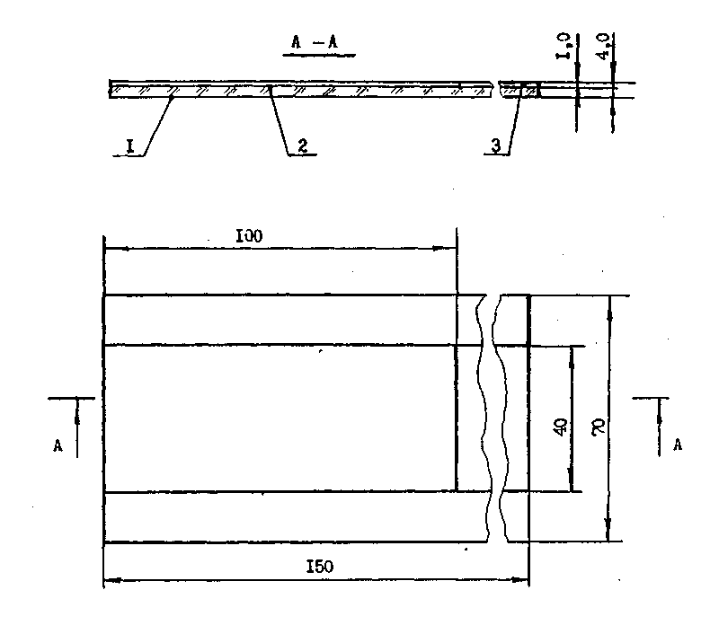
1 - стеклянная пластина; 2 - клей; 3 - шаблон

Рисунок Б.1 - Форма для определения внешнего вида мастик
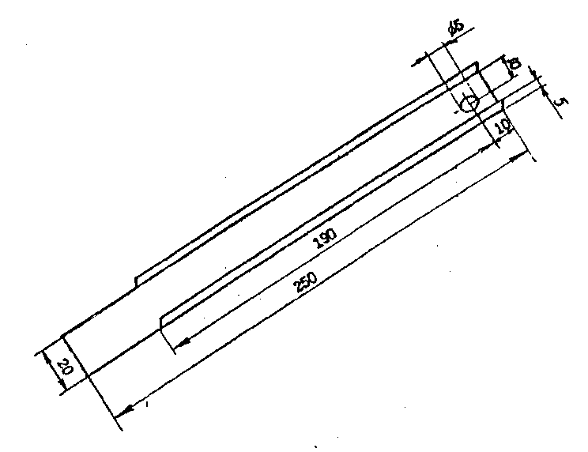
Рисунок Б.2 - Лоток для определения сопротивления текучести рабочего состава мастик
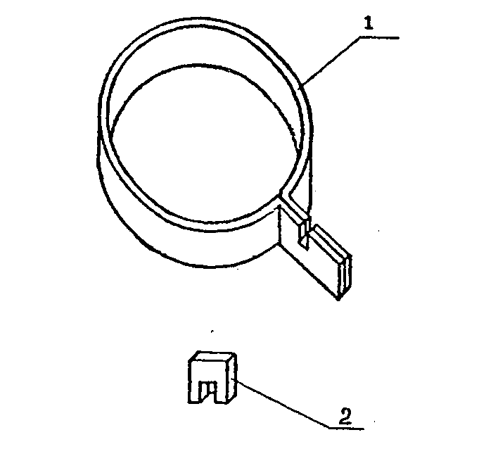
1 - форма из органического стекла или фторопласта; 2 - хомутик
Рисунок Б.З - Форма из органического стекла или фторопласта
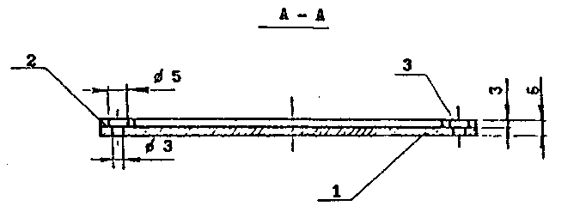
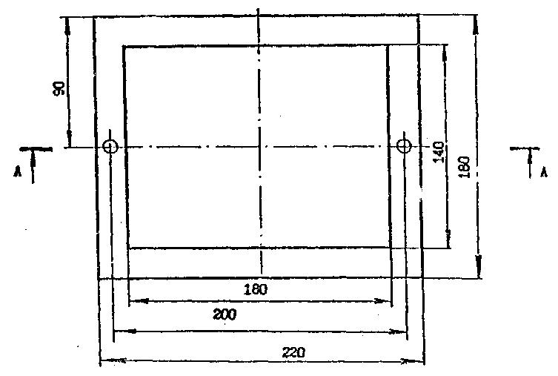
1 - поддон; 2 - рамка; 3 - палец
Рисунок Б.4 - Форма для приготовления образцов-пластин из рабочего состава мастики
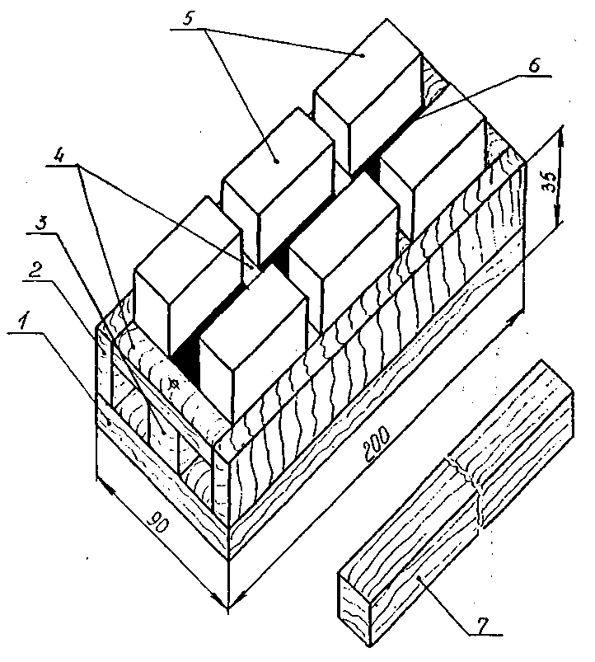
1 - поддон; 2 - стенка; 3 - нижний вкладыш; 4 - вставка-перегородка; 5 - бетонные образцы-пластины; 6 - мастика; 7 - верхний вкладыш
Рисунок Б.5 - Форма с образцами бетон-мастика-бетон
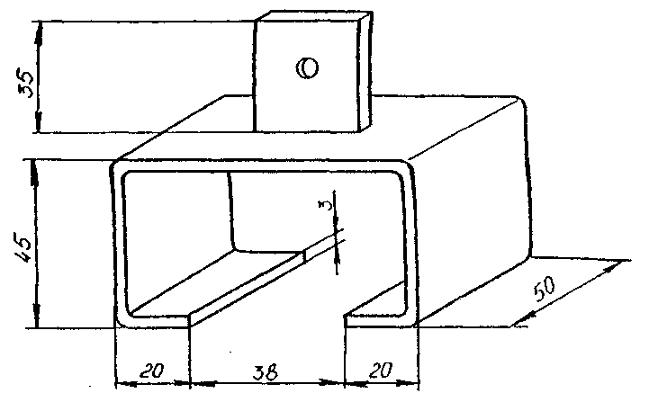
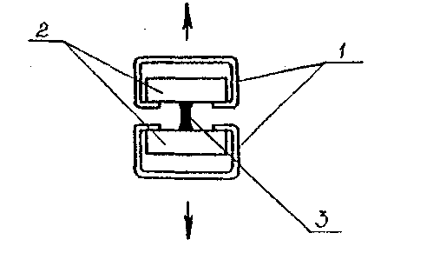
1 - захваты; 2 - бетонные пластинки; 3 - мастика
Рисунок Б.6 - Захваты для закрепления образцов бетон-мастика -бет он
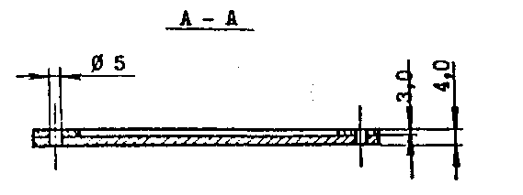
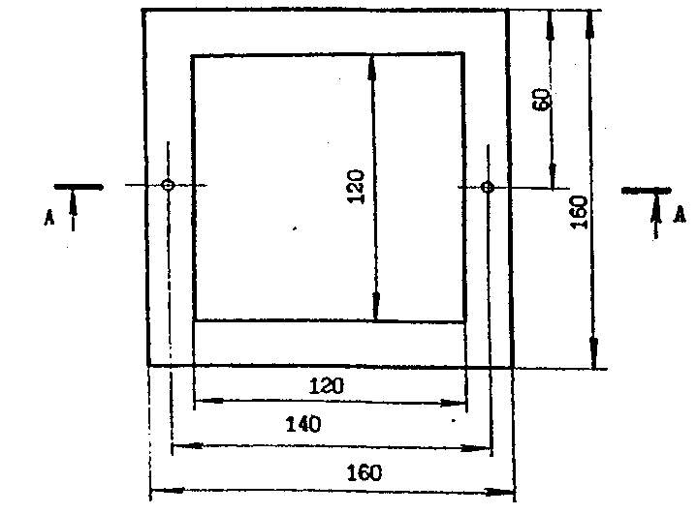
1 - дно формы; 2 - рамка формы; 3 - штифт
Рисунок Б.7 - Форма для изготовления образцов-пластин из мастики

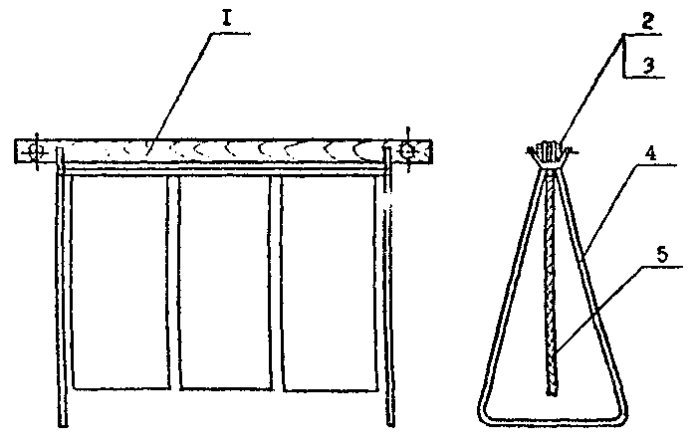
1 - деревянный зажим; 2 - винт М4; 3 - гайка М4; 4 - металлическая подставка; 5 - образец мастики
Рисунок Б.8 - Подставка для укрепления образцов отвержденной мастики в сушильном шкафу

